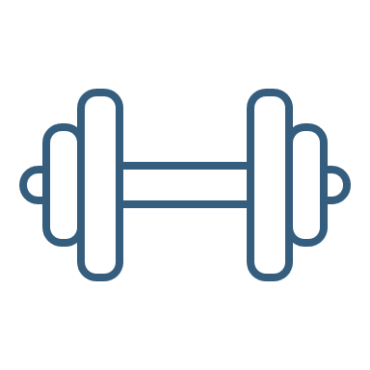 |  | Träningsupplägg

Träning 2 gånger/v
Detta pass utförs två gånger i veckan, ett tillsammans med ledare och det andra självständigt. Viktigt att hålla i gång kroppen under sommaren för att bibehålla musklerna inför säsong. |  |  |  |  |  |  | 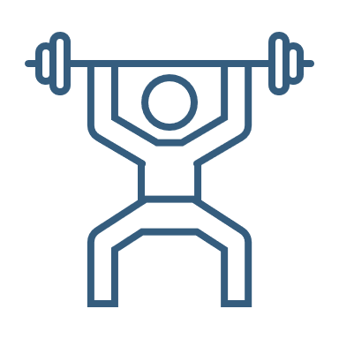
 | Löpning 800m x 5 varv.  Vila 2 minuter mellan varje varv. |  |  |  |  | ”Bencykling” 15 per sida  - Ligg med nedre delen av ryggen mot underlaget och skulderblad och huvud lyfta. Gör en cyklande rörelse med benen strax ovanför underlaget. Möt varje knäindrag med motsatt armbåge.
 | Armhävningar 5x5  - På tå eller på knä. Viktigt att spänna magen för att undvika skador i ryggen. |  |  |  |  | Upphopp 10 x 3 varv  - Ställ dig med fötterna lite bredare än höftbrett. Håll överkroppen rak och böj dig till en knäböj. När du är nere i en knäböj trycker du dig explosivt uppåt och lättar fötterna från underlaget.
 | Fällkniv 15 stycken  - Ligg raklång på rygg med armar och ben utsträckta. Aktivera magmusklerna och försök att få armar och ben att mötas på halva vägen. |  |  |  |  | Plankan 1 minut x 3 varv  - Armbågarna ska vara under axlarna, håll ryggraden rak (ej svanka). Aktivera magen och håll kroppen i en rak linje.
 | Benlyft 15 stycken  - Ligg på rygg med armarna längs sidorna av kroppen. Lyft benen rakt upp mot luften (benen ska vara raka), sänk sedan ner dem igen. |  |  |  |  | Stretch

